亞洲大學創新與循環經濟中心加盟科技部人工智慧製造系統研究中心
- 投入智慧製造，推動人工智慧產業化與產業人工智慧化與智慧永續發展目標

亞洲大學（Asia University）創新與循環經濟中心近年論文及國際化成果豐碩，獲邀加盟科技部人工智慧製造系統研究中心(Artificial Intelligence for Intelligent Manufacturing Systems Research Center; AIMS, MOST)，在7月4日獲邀請參與「科技部人工智慧製造系統研究中心會員單位加盟簽約儀式暨學門規劃報告會議」，中心主任曾明朗講座教授與鄭家年助理教授也受聘擔任科技部工業工程學門規劃委員。曾明朗主任獲邀請參與了創新與循環經濟前瞻議題的規劃及發展。
科技部為促進人工智慧(Artificial Intelligent, AI)的核心技術及應用發展，吸引尖端技術優質人才並推動AI創新研究中心計畫，在臺灣大學、清華大學、交通大學、成功大學成立4大AI創新中心。其中，清華大學AIMS中心主任簡禎富講座教授表示，AIMS中心不僅深耕智慧製造應用領域，為配合AI產業化與產業AI化的政策推動，亦邀請台灣代表性的智慧製造研究中心成為會員，擴大智慧製造的前瞻技術開發及產業實踐的伙伴關係。亞洲大學創新與循環經濟中心在智慧製造應用領域有所研究，並有多項成果發表於全世界排名前5%的知名期刊。
亞洲大學管理學院院長林君維特聘教授及創新與循環經濟中心主任曾明朗表示，循環經濟是藉由資源再生系統，AI應用發展可以確保永續供應鏈的發展，使得資源達到再投入與零廢棄、零排放來達成環境永續的目標，同時也追蹤並要求供應鏈的消費及生產責任。創新與循環經濟可運用智慧製造應用發展、再循環及再利用的想法來達到資源及環境永續發展。這種永續資源及環境來達成生產及消費循環模式可以帶動國家消費成長及投資成長，而成為國家經濟成長及發展之新動能。創新與循環經濟必須藉由AI來達成其應用發展。
亞洲大學創新與循環經濟中心為國家前瞻議題也是世界趨勢之一，近年發表100餘篇高等級論文於全世界排名前10%的知名期刊，也和瑞士洛桑管理學院、美國密西根大學、英國得比大學及多所亞洲知名學府共同舉辦國際會議並有所成果。創新與循環經濟中心也在亞洲大學近年AI的努力下，在智慧能源議題及永續供應鏈上發表多篇高等級期刊。亞洲大學近年在醫療AI更是獨步全台灣，也在大學社會責任上更扮演重要之角色。亞洲大學創新與循環經濟中心加盟科技部人工智慧製造系統研究中心，一起為國家AI及前瞻議題努力達成智慧永續發展的目標。

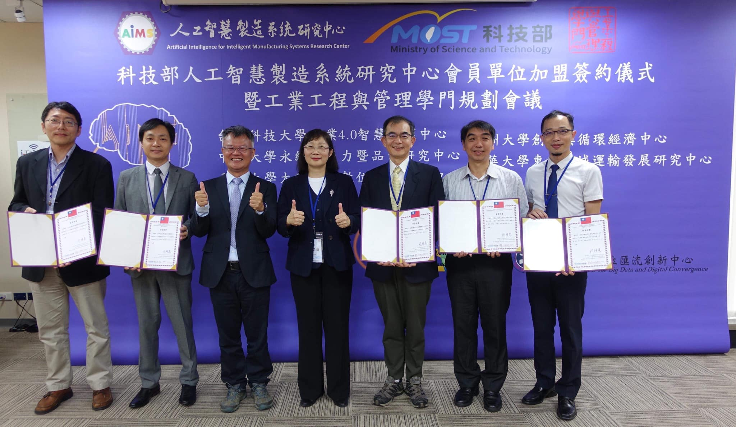
科技部鄒幼涵常務次長(中)與AIMS簡禎富主任(左3)致贈會員贈書，授證代表左起依序為元智大學梁韵嘉教授、臺科大曹譽鐘教授、東華大學褚志鵬教授、中原大學郭財吉教授與亞洲大學鄭家年教授
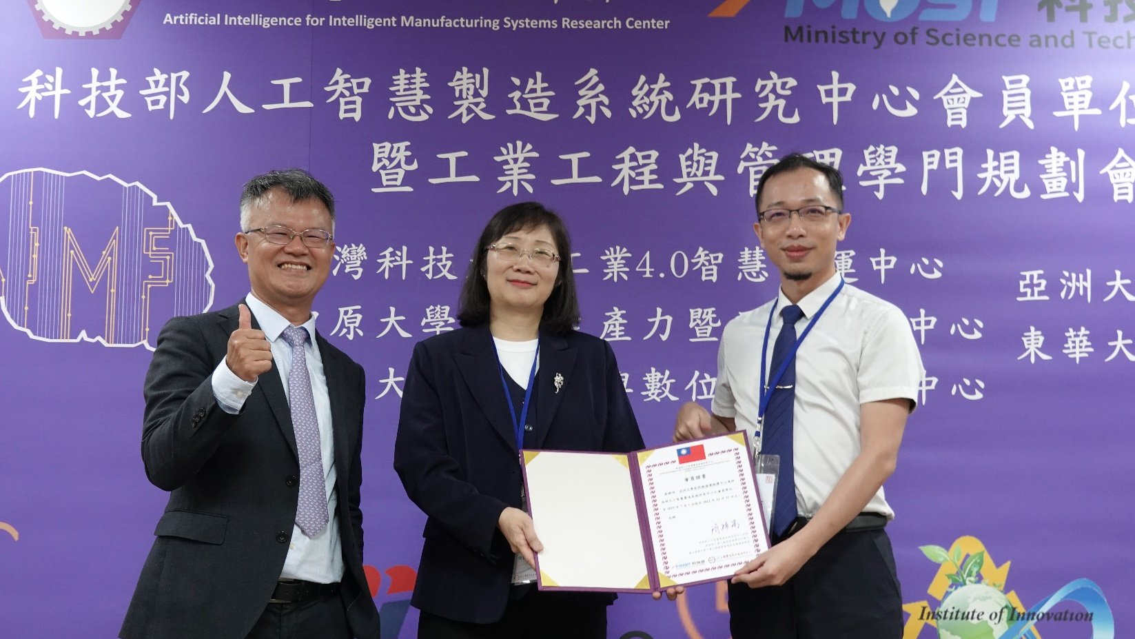
科技部鄒幼涵常務次長(中)與AIMS簡禎富主任(左1)致贈會員贈書，授證代表為亞洲大學創新與循環經濟中心鄭家年教授(右1)

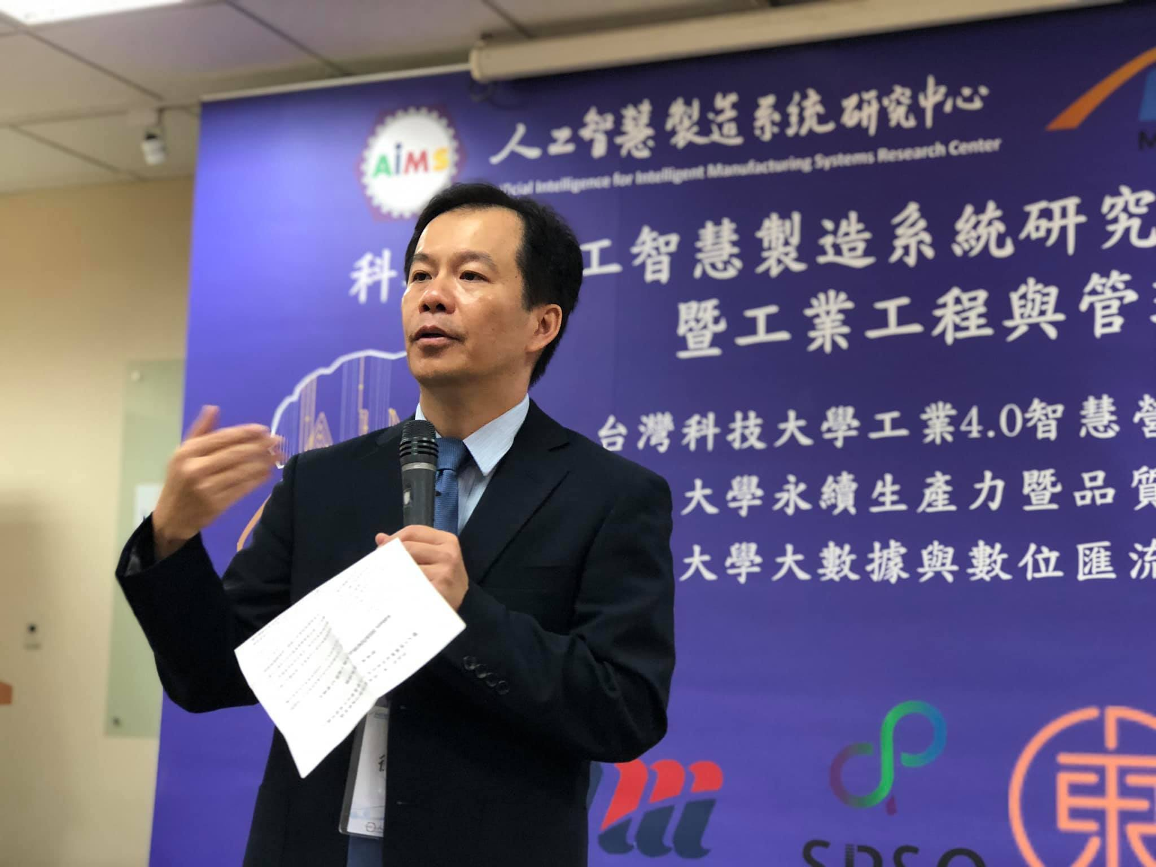
科技部徐碩鴻司長於工工學門規劃會議中致詞

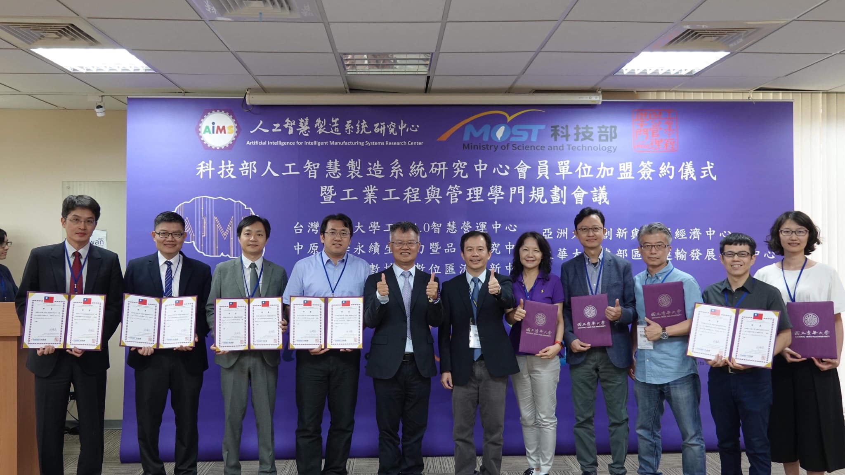
科技部徐碩鴻司長(中)與工工學門召集人致贈學門規劃委員代表聘書

